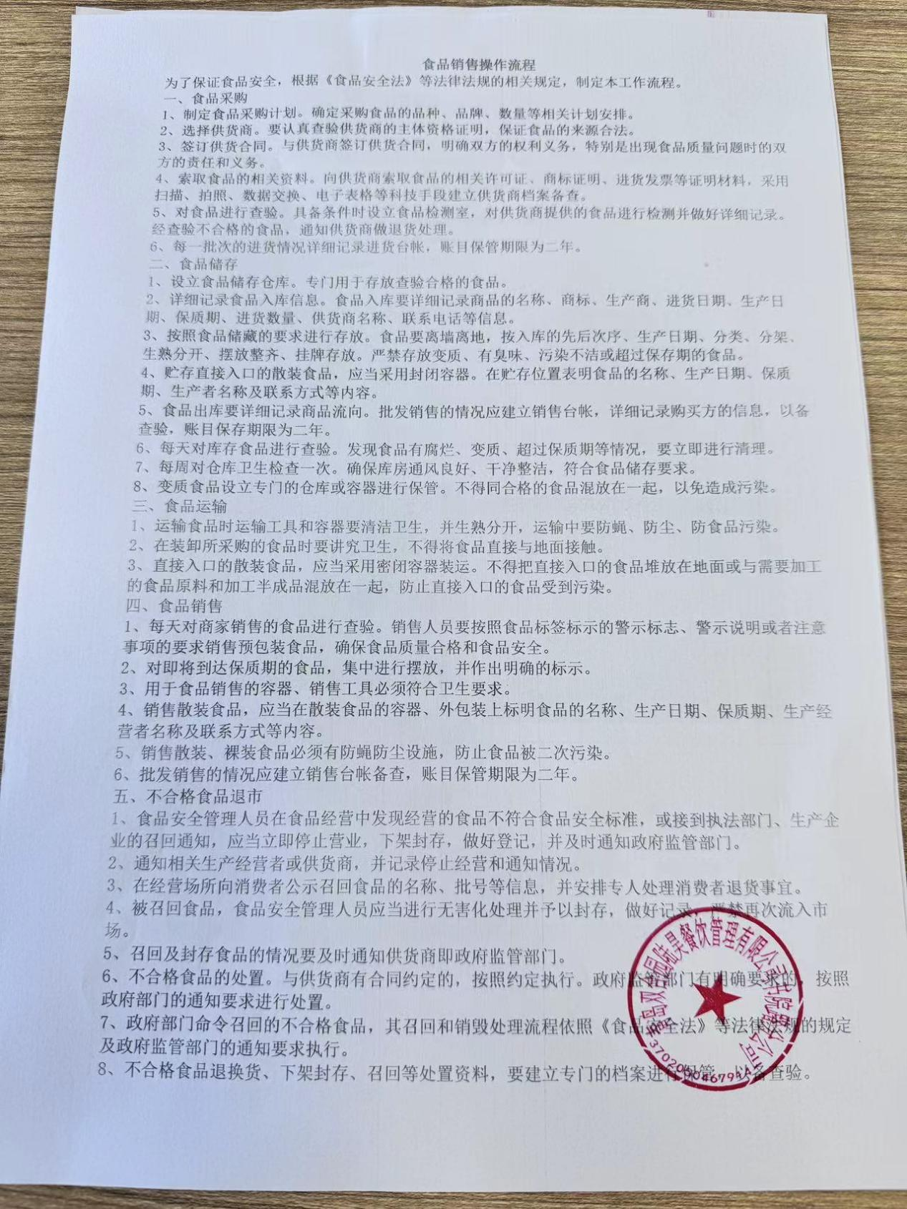主要设施设备清单

|  |  |  |  |
| --- | --- | --- | --- |
| 序号 | 设备名称 | 数量 | 所在位置 |
| 1 | 消毒柜 | 2 | 专间、用餐区 |
| 2 | 水池 | 2 | 后厨、专间 |
| 3 | 冰箱 | 1 | 后厨 |
| 4 | 蒸锅 | 1 | 后厨 |
|  |  |  |  |
|  |  |  |  |

